台北市立松山高中九十五學年度第一學期高一基礎生物第一次期中考試題
- 單選題：
◎1.-4.為題組
科學家在很久以前，總一直認為細胞質才是細胞中最重要的，雖然他們不曾用什麼實驗證明過。然而，許久以前有一個名叫Hammerling的人，以一種很特殊的植物--笠藻，作了個非常有名的實驗，其過程如附圖表示：
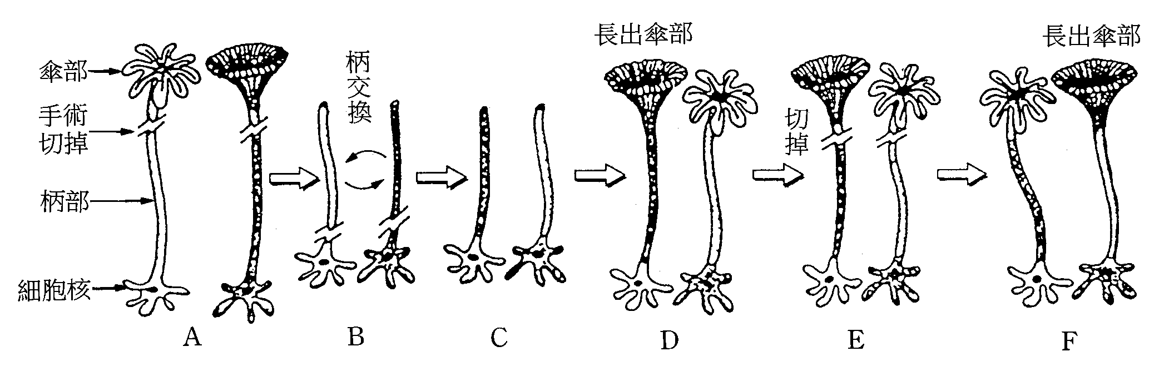
他發現無論他如何更換柄部或傘部，最後的結果就如同上圖最後顯示－什麼種類的笠藻就長什麼樣的傘部！試回答下列問題：
1. 由圖中可知笠藻是一種： (A)單細胞生物 (B)多細胞生物 (C)病毒 (D)細菌
2. Hammerling作此實驗是想要證明什麼事？ (A)細胞核是細胞中最重要的構造 (B)細胞質是細胞中最重要的構造 (C)笠藻經切除後，仍有再生能力 (D)笠藻經手術後，可互換部分身體
3. 在B~D圖中，為何D圖的結果和F圖的結果不同，原因可能是下列哪一項？ (A)笠藻它本身已經被手術，而發生生長錯誤的情形 (B)細胞質仍有一些由原來細胞核製造的物質，得以控制長出和原來相同的傘部 (C)新細胞核產生生長的物質，在透過不同的柄部後發生變化，而長出不同的傘部 (D)細胞質本身仍會製造控制傘部形狀的物質，而直接控制傘部的生長
4. 從許多的實驗可知，生物的性狀由遺傳物質所控制，下列敘述何者錯誤？ (A)核苷酸為構成核酸的單位 (B)核酸可分為DNA和RNA兩大類 (C) ATP是一種核苷酸 (D) DNA只分布於細胞核中，細胞質中則缺如
5. 下列何者可用來作為判斷真核細胞或原核細胞的依據？ (A)有無細胞壁的存在 (B)細胞內是否具有膜狀物胞器 (C)細胞中是否含有染色體 (D)細胞中是否具有核糖體
6. 附圖ABCD四條染色體，何者互為同源染色體？ (A) A和B (B) A和C (C) A和D (D) B和D
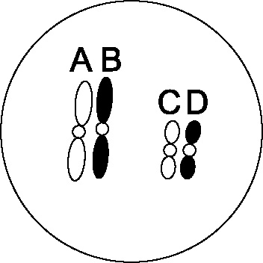
7. 某多醣分子，共由400個葡萄糖所組成，則在由單醣合成此多醣的過程中，共脫掉多少水分子？ (A) 399 (B) 798 (C) 799 (D) 400
8. 比較粒線體和葉綠體，下列何者不正確？
 | 粒線體 | 葉綠體
(A) | 含有自己的DNA、RNA | 含有自己的DNA、RNA
(B) | 為能量工廠 | 將CO₂和H₂O合成醣
(C) | 構造只分為外膜、內膜與基質 | 構造只分為外膜、內膜與基質
(D) | 行呼吸作用的場所 | 行光合作用的場所
9. 附圖是有關洋蔥根尖細胞進行有絲分裂的圖片，就有絲分裂過程而言，從開始到完成之先後順序，何者正確？(A)甲 → 乙 → 丙 → 丁 → 戊 (B)乙 → 丙 → 丁 → 戊 → 甲 (C)丙 → 丁 → 戊 → 甲 → 乙 (D)丁 → 戊 → 甲 → 乙 → 丙 (E)戊 → 甲 → 乙 → 丙 → 丁
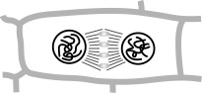 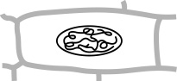 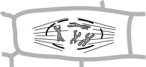
甲 乙 丙
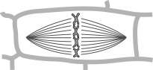 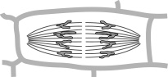
丁 戊
10. 有關ATP的敘述，何者正確？ (A)為二磷酸腺苷的簡寫 (B)可提供能量讓細胞進行生理作用 (C)釋出的能量來自腺嘌呤的高能共價鍵 (D)含量高時，代表細胞缺乏能量
11. 如果比較一朵花與一隻鳥的細胞成分時，下列哪一項物質，在兩者體內是相同的？ (A)酵素 (B)蛋白質 (C) DNA (D) ATP
12. 下列何者在光學顯微鏡下可看到？ (A) DNA (B)核糖體 (C)內質網 (D)葉綠體
13. 有一種水溶性染劑分子PI，會直接與核酸結合，已被廣泛運用於細胞存活的辨識。細胞浸泡於PI中，僅有死細胞的核會呈紅色，活細胞則否；但若以微注射方式將PI打入細胞中，則所有的細胞的核都會呈紅色。試問其辨識細胞存活的基本原理為何？ (A)死細胞與活細胞的核酸構造不同 (B)死細胞與活細胞的核酸含量不同 (C)活細胞細胞膜無法讓PI通過 (D)死細胞的核酸對PI有較強的結合力
14. 下列有關礦物質和維生素之敘述何者正確？ (A)皆為有機物 (B)維生素D與礦物質鈣之吸收有關 (C)皆可提供生物體能量 (D)皆為構成生物體之主要組成
15. 一個細胞經有絲分裂產生a個子細胞，和經減數分裂產生b個子細胞，則a＋b＝？ (A) 2 (B) 4 (C) 6 (D) 8
16. 下列對於細胞膜的描述，何者不正確？ (A)為控制細胞物質進出的門戶 (B)由兩層蛋白質分子結構中鑲嵌膽固醇以穩固結構 (C)稱為液體鑲嵌模型 (D)細胞之間的反應彼此不會互相干擾，主要是細胞膜的隔離
◎17.-20.為題組
附圖為某一正在分裂的完整細胞示意圖：
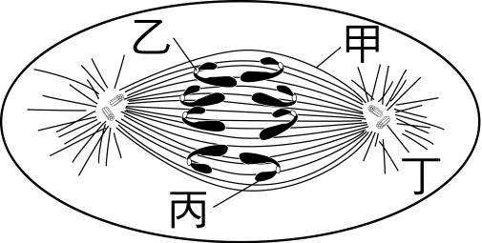
17. 上圖所示的細胞最可能屬於下列哪一種生物？(A)動物 (B)植物 (C)真菌 (D)細菌
18. 上圖所示構造中，何者為「著絲點」？(A)甲 (B)乙 (C)丙 (D)丁
19. 上圖所示構造中，何者為「星狀體」？(A)甲 (B)乙 (C)丙 (D)丁
20. 根據上圖所示，此細胞所屬的時期為？(A)間期 (B)前期 (C)中期 (D)後期
◎21.-23.為題組
將下列細胞化學組成物質與正確的選項作配對：
(A)為小分子有機物
(B)協助維持體溫恆定
(C)可於植物體表面防止水分散失
(D)生物體內能量的主要來源
(E)由C、H、O、N、P組成
21. 脂質
22. 核酸
23. 維生素
24. 下列何者無法判別生物的親緣關係？ (A) DNA (B) RNA (C)蛋白質 (D) ATP
25. 科學家可將物質注射入細胞或自細胞取出而不使細胞破裂，主要是因為細胞具有何種特性？
(A)細胞膜不溶於水 (B)細胞膜可控制物質進出細胞 (C)細胞膜的組成分子可以個別移動 (D)細胞膜為雙層膜所構成

- 多選題：
26. 從有機化合物分子的組成判斷，生物體內哪三種元素含量最多？ (A)氮 (B)硫 (C)氫 (D)碳 (E)氧
27. 水具有哪些特性，使水對生命具有重要性？ (A)極性分子 (B)最佳的溶劑 (C)可輕微解離 (D)穩定的化合物 (E)比熱大
28. 細胞學說包括下列哪些重點？ (A) DNA是細胞的遺傳物質 (B)生物的構造單位是細胞 (C)細胞來自於已存在的細胞分裂而來 (D)生物的生理單位是細胞 (E)水是細胞內含量最多的化合物
29. 子凡將細胞內的物質與胞器作如下列所述的比喻，請問就功能而言，哪些比喻較恰當？ (A) ATP就像充滿化學能的可充電式電池 (B)粒線體就像細胞的發電廠，可產生能量 (C)細胞核中的DNA就像生命之歌的樂譜 (D)植物的大液胞就像一台載滿垃圾的垃圾車 (E)葉綠體是個轉換能量形式的大工廠
30. 若於培養基內置入具放射性的核苷酸分子，則下列何者可發現放射性？ (A)中心粒 (B)粒線體 (C)葉綠體 (D)溶體 (E)核糖體
31. 下列哪些為葡萄糖聚合而成的長鏈大分子？ (A)纖維素 (B)肝糖 (C)核酸 (D)麥芽糖 (E)澱粉
32. 蛋白質之於胺基酸正如下列何組間之關係？ (A)肝糖之於葡萄糖 (B)纖維素之於肽聚糖 (C)核酸之於核苷酸 (D)DNA之於RNA (E)膽固醇之於脂質
33. 比較有絲分裂和減數分裂，請從下列各項選出兩者的相同點： (A)複製次數 (B)分裂次數 (C)產生子代細胞數目 (D)染色體變化 (E)二分體出現
34. 高基氏體在下列哪些細胞較為常見？ (A)皮膚細胞 (B)肌肉細胞 (C)胰細胞 (D)肝細胞 (E)肺細胞
35. 有關新陳代謝的敘述，何者正確？ (A)包括同化作用和異化作用 (B)呼吸作用屬於異化作用 (C)不需酵素參與 (D)處於生長時期的生物，同化作用>異化作用 (E)單醣合成雙醣屬於異化作用
36. 下列有關細胞內胞器和功能的組合，何者正確？ (A)內質網-協助細胞內物質的運輸 (B)高基氏體-可合成和儲存分泌物 (C)核糖體-僅附著於內質網上，為細胞合成蛋白質的場所 (D)液泡-含多種酵素，並積存細胞無法排出的物質 (E)溶體-僅含有水、胺基酸、醣類和礦物質，幫助細胞內各組成物質的更新
37. 小美於顯微鏡下發現一人細胞染色體構造如下圖，則下列敍述何者正確？ (A)此圖於一般表皮細胞中亦可見 (B)染色體套數為4N (C)此時細胞已複製完成 (D)此時細胞位於第二次減數分裂之中 (E)原核生物亦有機會觀察
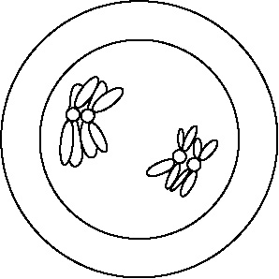
38. 有關洋蔥表皮細胞與口腔黏膜細胞的比較，何者正確？
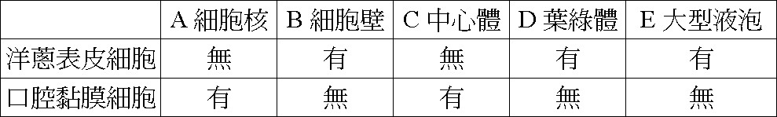
39. 下列有關真核細胞組成成分的敘述，何者正確？ (A)生物體內含量最多的有機物是水 (B)生物體內含量最多的化合物是蛋白質 (C)細胞壁的成分是醣類的組成 (D)維生素是人體內重要的能量來源 (E)無機鹽可調節生理作用
40. 下列有關染色體的敍述，何者正確？ (A)生物愈高等，染色體數目愈多 (B)真核細胞染色體為DNA (C)細菌的染色體（遺傳物質）構造和真核生物不同 (D)染色體和染色質只是不同時期的構造 (E)生物的染色體於代代相傳的過程中，仍會維持數目穩定
41. 細胞膜為脂雙層的構造，則下列何者不具脂雙層的構造？ (A)核糖體 (B)中心粒 (C)葉綠體 (D)細胞核 (E)內質網
42. 下列科學家的貢獻，何者正確？ (A)虎克最早發現細胞壁 (B)許旺和許來登共同發表現今的細胞學說 (C)華生和克立克提出DNA模型 (D)虎克出版「微物圖誌」 (E)雷文霍克為第一個發現細菌的人
43. 下列何者是屬於生命現象？ (A)酵母菌把葡萄發酵成葡萄酒 (B)仙人掌葉片成針狀，以避免水分過多的蒸散 (C)水利用毛細現象沿著紙片上升 (D)含羞草受刺激關閉葉片 (E)飛蛾的正趨光性
◎44.~46.為題組
為了完成家庭作業，小明利用顯微鏡與照相機分別照了老鼠細胞、豌豆細胞、大腸菌的照片各兩張，由於一時疏忽小明竟然忘了標示照片，以致於難以分辨各為何種生物的照片，由於時間急迫小明無法重新再拍一次，因此請你依照以下六張照片的特徵，協助小明辨識這些照片。
照片A：細胞具有細胞核、內質網
照片B：細胞具有細胞壁、細胞膜
照片C：細胞具有細胞壁、粒線體、細胞膜
照片D：細胞具有粒線體、高基氏體
照片E：細胞具有核糖體、細胞膜
44. 根據上述照片選項，屬於老鼠細胞的照片為何？
45. 根據上述照片選項，屬於大腸菌的照片為為何？
46. 下列有關細胞的敘述，何者正確？ (A)所有的胞器皆由膜組成 (B)醣類主要出現在細胞膜的外表面，全附著於脂質上 (C)所有小分子物質皆可通過細胞 (D)高基氏體由構造不規則且隔間不完整的膜構成 (E)植物細胞利用原生質絲作為養分與訊息相互交流的通道
47. 核糖體分布於細胞內那些地方？ (A)粒線體內 (B)葉綠體內 (C)膠狀細胞質內 (D)內質網表面 (E)高基氏體表面
48. 下列那些作用或現象，需溶體參與作用？ (A)白血球分解細菌 (B)水分解產生氧氣 (C)老化胞器的分解 (D)蝌蚪變態為蛙 (E)肌肉收縮
49. 下列有關細胞的化學組成，何者正確？ (A)血紅素攜帶氧氣與鐵有關 (B)肌肉收縮與氮有關 (C)水為生物體內含量最多的物質 (D)維生素K為水溶性，可藉由尿液自體內排除 (E)脂質是產能最高的物質
50.對於蛋白質的敘述，哪些正確？ (A)免疫作用的抗體為蛋白質 (B)化合物中不含磷 (C)是生物體內能量的主要來源 (D)自然界中的胺基酸與蛋白質種類與數量一樣多 (E)人類可自行合成體內所需各種胺基酸

